СТАЖИРОВКА
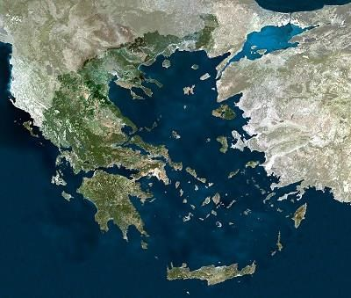

Место проведения: Университет Вебстер, Афины, Греция
Даты: 16 июня – 23 июня 2019
Почему Университет Вебстер?
История
Основанный в 1915 году в городе Сент-Луис (штат Миссури, США), университет Вебстер является единственным частным некоммерческим университетом с кампусами по всему миру, включая столичные, военные, онлайн и корпоративные, а также традиционные кампусы в американском стиле в Северной Америке, Европе и Азии. Университет Вебстер определяет глобальное образование для будущего: за историю своего существования университет Вебстер выпустил более 200 000 выпускников со всего мира, и в настоящее время в университете обучается более 18 000 студентов из 50 штатов и 148 стран. Интерактивные занятия в небольших группах поощряют использование инноваций, стремление к сотрудничеству и самовыражению. Университет Вебстер, ориентированный на потребности обучаемых, поддерживает формат индивидуального обучения и дает каждому студенту возможность преуспеть в учебе. Согласно опубликованному рейтингу «лучшие вузы США 2018» в американском журнале US News & World Report, программы обучения за рубежом, предлагаемые университетом Вебстер, входят в 2% программ лидирующих вузов в рейтинге.
Aккредитация
Университет Вебстер аккредитуется Комитетом по высшему образованию (Higher Learning Commission). Школы и департаменты университета Вебстер аккредитуются авторитетными аккредитационными органами в соответствующих областях.
Программы обучения за рубежом
Благодаря своему исключительному художественному, интеллектуальному и культурному наследию Афины богаты ресурсами для формального и практического обучения. Музеи Акрополя и древней Агоры, а также Национальный археологический музей, Музей кикладского искусства и Музей Бенаки находятся в нескольких минутах от Афинского кампуса университета Вебстер. Культурные мероприятия, включая концерты, творческие вечера, танцы и театр, а также международные выставки, конференции и симпозиумы, открытые лекции, художественные выставки, спортивные мероприятия и марафоны, являются неотъемлемой частью жизни этого оживленного, космополитичного города на стыке Европы, Азии и Африки.
Цель стажировки: познакомить студентов с практическим опытом работы в международном бизнесе посредством посещения лекций и компаний.
Участники программы будут проживать в двухместных комнатах в специально отобранных апартаментах, в непосредственной близости от Афинского кампуса в районе Плака в Афинах. Жилой дом оснащен кухонным и прачечным оборудованием, комнатами с кондиционером или вентилятором, интернетом.
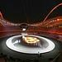
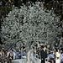
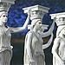
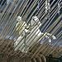

Предварительная программа стажировки
День | Деятельность
1 день | Вылет из Москвы  Прибытие в аэропорт Афины. Размещение в гостинице. Открытие программы.
2 день | Лекция 1.  Визит в компанию.  Акрополис.
3 день | Однодневный круиз по 3м островам: Гидра, Порос и Эгина.  Круиз доставит вас до трех великолепных островов Саронического залива: Гидры, Пороса и Эгины. На Порос и Эгина Вы увидите особняки великих капитанов и адмиралов прошлого века с их собственной характерной архитектурой, лошади и кареты будут возить Вас по острову. На Гидре Вы увидите здания в традиционном стиле, украшенные деревянными потолками, мраморными фонтанами и мебелью, которые увлекут Вас в прошлое.  Гидра: остров известен своим необыкновенным освещением, которое сделало его популярным для иностранных художников и артистов, которые поселились на причале и с тех пор никогда не возвращались домой! Нет ничего, что могло бы нарушить спокойную элегантность острова. Посетитель может прогуляться по острову или проехать на муле через рыболовные порты и понаблюдать за природными достопримечательностями. Пятнадцать особняков, построенных из местного камня в XIX веке капитанами и адмиралами сохранились до сих пор.  Порос: Остров «Спящей красавицы» - горный хребет на заднем плане в форме лежащей женщины. Порос - это на самом деле два острова, соединенные с Пелопоннесом по дамбе. Яркий, с артистической и коммерческой жизнью, известен своей ароматной природой, особенно ее Лимонной рощей на стороне Пелопоннеса. Храм Посейдона украшает его холмы. Дома XIX в. поднимаются на вершину острова. Вы тоже сможете подняться наверх!  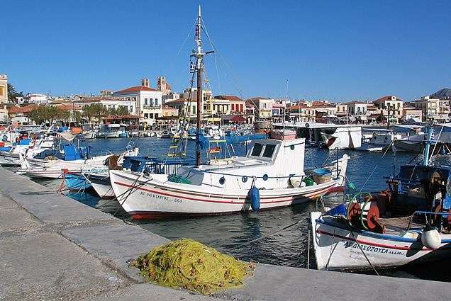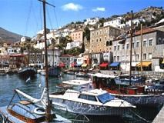 Эгина: Самый большой из трех островов. Богатый мифологией и историей - политический соперник Афин в древности. Сегодня пригородный остров, обслуживающий многих афинян, которые работают на материке. Выдающейся вехой на острове является Храм Афаии, один из наиболее сохранившихся дорических храмов в Греции, впервые построенный в 570 г. до н. э. На участке, который использовался для поклонения с 13-го века до н.э. В распоряжении посетителя предоставляются конные экипажи или прокат велосипедов. Искусство керамики все еще преобладает с древности, также остров гордится своими фисташками, лучшими в мире.
4 день | Лекция 2.  Визит в компанию.  Музей.
5 день | Лекция 3.  Визит в компанию.  Музей.
6 день | Однодневная поездка в Арахову, Дельфи и Итеа  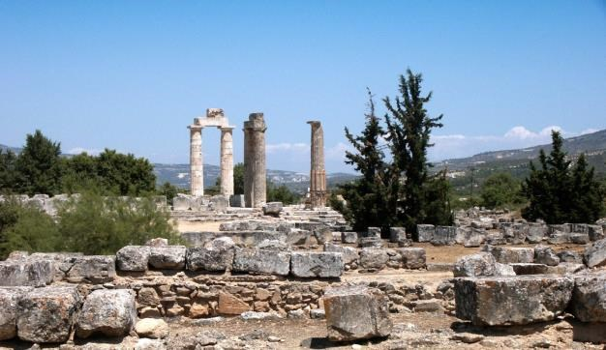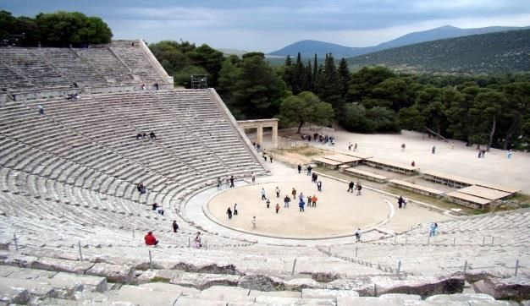  Проезжая на север через Беотию, пересекая города Фивы, связанные с трагедией царя Эдипа, Левадия и Арахова, прибываем в Дельфи, центр Древнего Мира - «Омфалос», чей престиж простирается далеко за пределы Греческого Мира. На склонах горы Парнас лежат руины, Святилище Аполлона Пифиоса. Посещение Казначейства афинян, Храма Аполлона и Музея, в котором хранятся такие шедевры древнегреческой скульптуры, как бронзовый заклинатель и знаменитый спортсмен Агиас. Возвращение в Афины в Итеа после ужина.
7 день | Визит в компанию.  Однодневная поездка к мысу Сунион  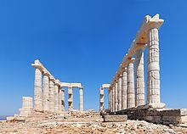  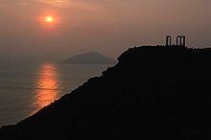  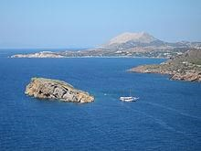  Проедем по прибрежной дороге Аттика и пройдем Глифаду, Вулиагмени и Варкизу, отправимся в самую южную точку Аттики - мыс Сунион и Храм Посейдона. По пути Вы насладитесь великолепным видом на Саронический залив и небольшие острова на море.
8 день | Выезд из отеля  Трансфер в аэропорт  Вылет в Москву

В программе возможны замены и изменения мероприятий по дням.
Стоимость участия в стажировке составляет: 1900 евро.
ВНИМАНИЕ!!! Оформление договоров на стажировку и их полная оплата должны быть произведены строго до 15 июня.
Базовый пакет включает:
- Оформление визы в Финляндию
- Трансфер аэропорт – гостиница- аэропорт
- Деловые визиты в компании
- Перевод на русский язык всех мероприятий в рамках программы
- Транспортное обслуживание во время деловых визитов
- Проживание в гостинице (в 2-х местных номерах) с завтраками
- Медицинская страховка

Базовый пакет не включает:
- Стоимость авиабилетов
- Входные билеты в Акрополис

Контактная информация:
Международный департамент Института МИРБИС
г. Москва, ул. Марксистская д. 34, к. 7, офис. 727 (7-й этаж)
Тел. +7 (495) 921-41-80, international@mirbis.ru

